Фотоотчет по мероприятиям
«ПРЕЗИДЕНТСКИЕ ИГРЫ-2022»
в МАОУ «СОШ№9»г.Нурлат РТ

- Настольный теннис
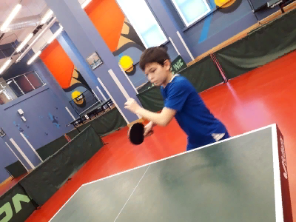

- Соревнование по бадминтону.
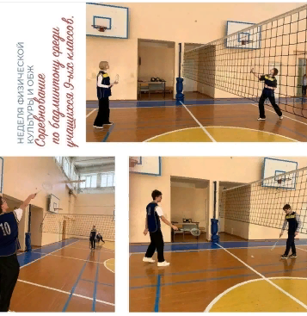

- Соревнование по мини-футболу.
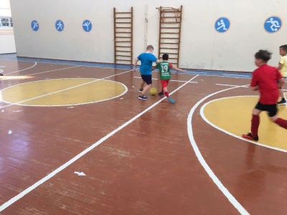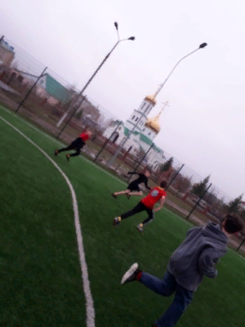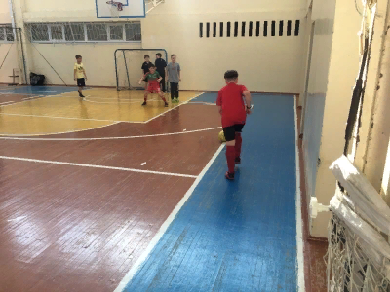

- Соревнование по стритболу.
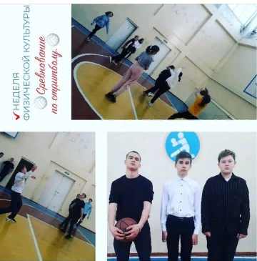
- Соревнования по волейболу .
